DÍA DEL ESCUDO NACIONAL
- Conversamos:

- ¿Qué son y para qué sirven los escudos?
- Nombrar otros escudos conocidos (escudos de clubes, de las provincias, de escuelas, etc.)
- ¿Qué otros símbolos que nos representen como país?

- Lee atento la siguiente COPIA y luego pégala en tu carpeta.
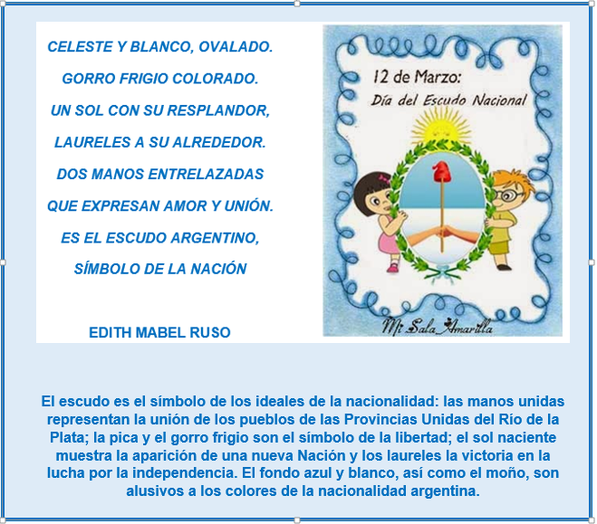

- En la carpeta.

RECUERDA: El escudo es un símbolo nacional.
Representa a nuestra Patria y a todos los argentinos.

- Pega la siguiente COPIA tu carpeta.

